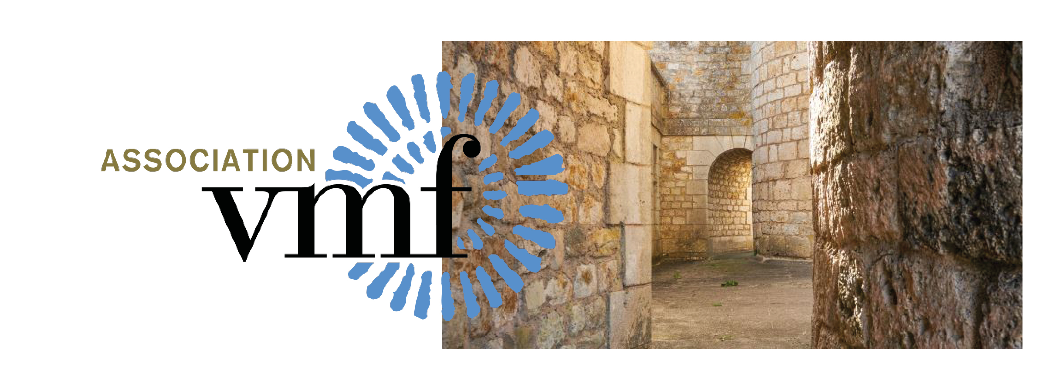

Chers amis,

Si vous le voulez bien, nous aurons le bonheur de nous retrouver le

**Samedi 15 octobre 2022 aux alentours de Toulouse.**

**à 10h 30 Château de Fonbeauzard** **(31140)** où notre ami Michel de Rivoyre, l’heureux propriétaire, nous en ouvrira les portes pour nous réunir et **honorer**

**Madame Marie Dominique Guiraud**,

à la tête de la délégation de la Haute Garonne depuis de nombreuses années, qui **passe la main à**

**Madame Chantal Toulemonde**

qui lui succédera et sera officialisée par le conseil d’administration des vmf de fin décembre prochain.

**12h15 déjeuner au Restaurant Le Galichon à Burguières (31150)**

159 B av Bergeron

**14h30 Château de St Geniès Bellevue (31180)**

Construite à la fin du XVI ème siècle, cette ancienne demeure de capitoul inscrite au titre des monuments historiques, appartient depuis 1742 à la famille de Lassus qui nous y accueillera.

**16h Château de Merville (31330)**

Classé monument historique, le château fut édifié au XVIII ème siècle et appartient toujours aux descendants de la famille qui en est à l’origine.

Son jardin lui même classé « jardin remarquable » possède une véritable curiosité, un labyrinthe de buis de six kilomètres, le plus grand d’Europe !

**Bulletin-réponse à renvoyer avant le 8 octobre 2022**

**attention places limitées par la capacité du restaurant**

**à  votre déléguée régionale**

**Françoise Marguerite de Barrau - les Bories - 12150 Séverac d’Aveyron**

**✂ …………………………………………………………………………**

### **NOM Prénom(s)**

# **Participation 50 € par personne x =**

**Accompagné de votre chèque établi à l’ordre des VMF .**

*Merci, à bientôt,*